**Міністерство освіти і науки України**

**Національний авіаційний університет**

**Навчально-науковий інститут комп’ютерних**

**інформаційних технологій**



Лабораторна робота №3.2

з дисципліни «Об’єктивно-орієнтоване програмування»

«Дослідження колекцій та узагальнених колекцій С#»

Виконав студент:

групи ПІ-224Б

Ляшенко Б.М.

Перевірив викладач:

Домків Т.С

Київ 2022

Історія контролю

|  |  |  |
| --- | --- | --- |
| **Дата** | **Опис** | **Автор** |
| 20.09.2022 | Дослідження колекцій та узагальнених колекцій. | Ляшенко Богдан Михайлович |

**Мета**: дослідити класи-колекції та узагальнені колекції у мові програмування С#.

**Завдання:**

1. Описати клас, заданий варіантом у мові програмування С# (табл. 1).
2. Створити список об’єктів класу, вказаного в п.1, використовуючи будь-яку бібліотечну узагальнену (Generic), звичайну (non-generic) колекцію С#, а також масив. Продемонструвати основні операції з колекціями та масивами: додавання, видалення, оновлення, пошук елементу та прохід по набору даних. Порівняти поведінку та пояснити відмінності. Максимальна оцінка за виконання завдання 1-2 - «задовільно».
3. Створити бінарне дерево об'єктів класу, вказаного в п.1. При цьому для бінарного дерева передбачити можливість зберігати дані будь-якого типу (створити узагальнений тип). Елементами дерева не можуть бути структури. Максимальна оцінка за виконання завдання 1-3 - «добре».
4. Доповнити бінарне дерево з п.3 операцію порівняння (використати узагальнені типи та інтерфейси IComparer<T> і/чи IComparable<T>). Продемонструвати функціонал, реалізований з інтерфейсів порівняння через виклик методів сортування. А також реалізувати власний ітератор, використовуючи інтерфейси <IEnumerable> та <IEnumerator>. Обхід дерева реалізувати відповідно до віріанту з табл 1 (колонка «Порядок обходу дерева*»). Максимальна оцінки за виконання завдань 1-4 – «відмінно».



**Хід роботи**

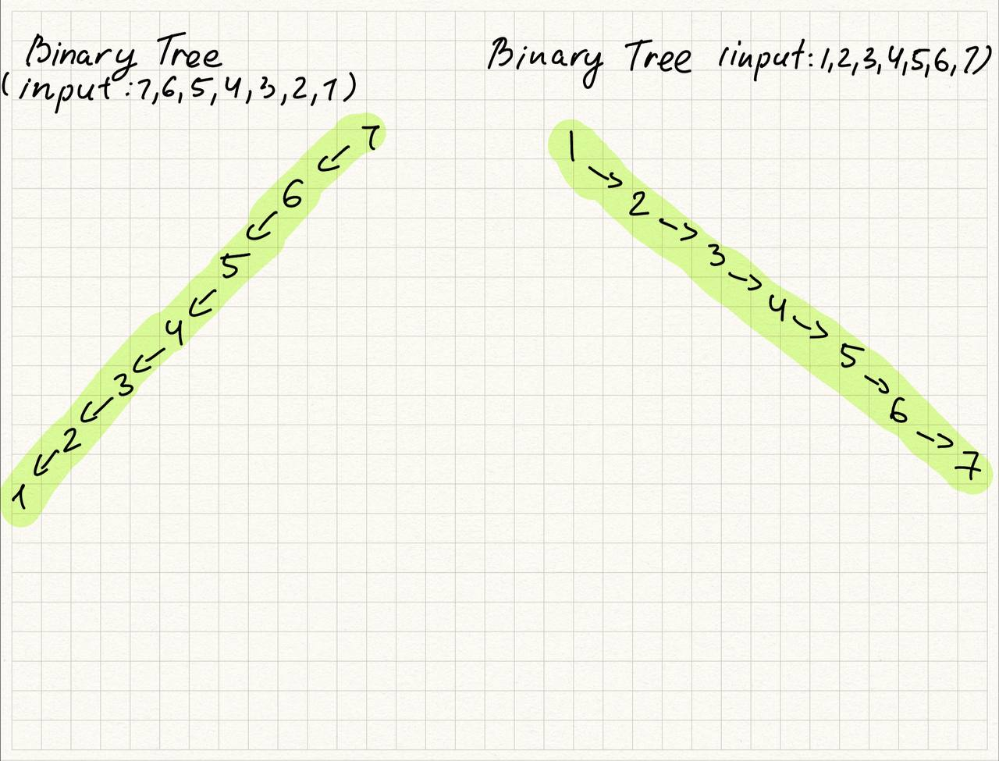

**AVLTree Right Rotation**

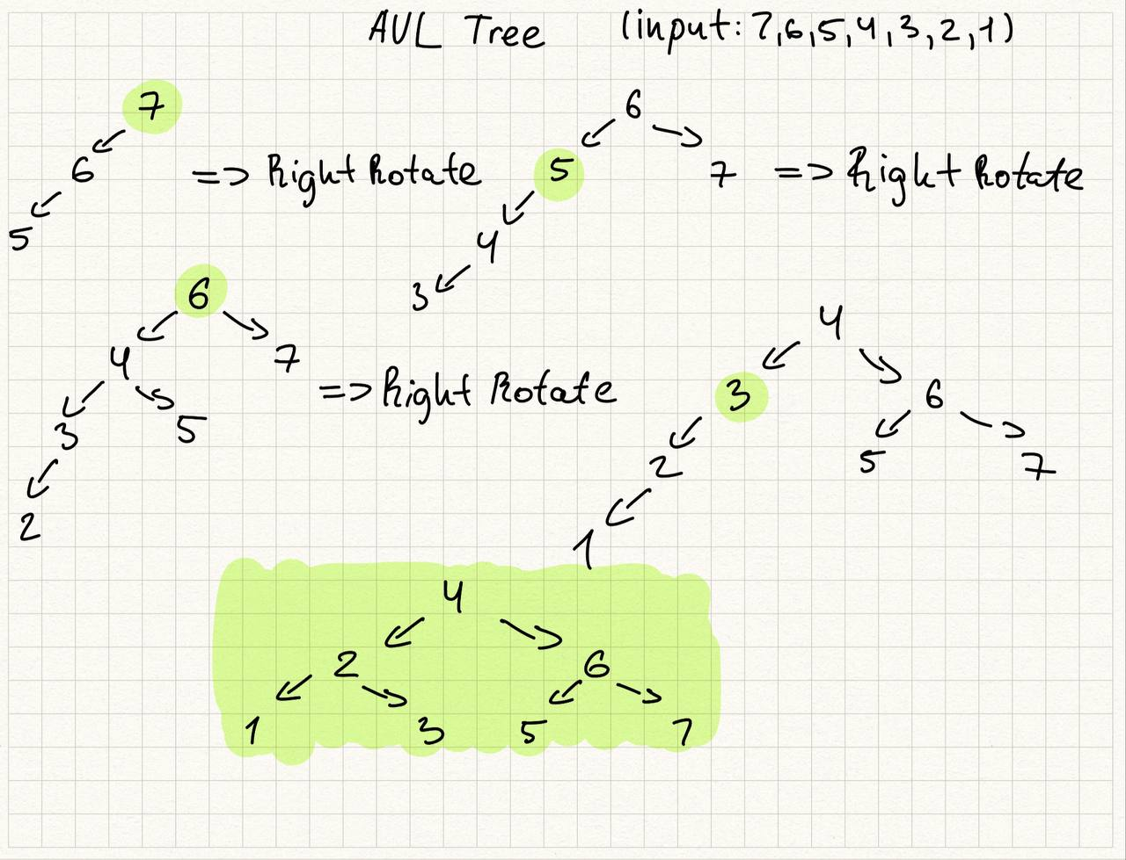

**AVLTree Left Rotation**

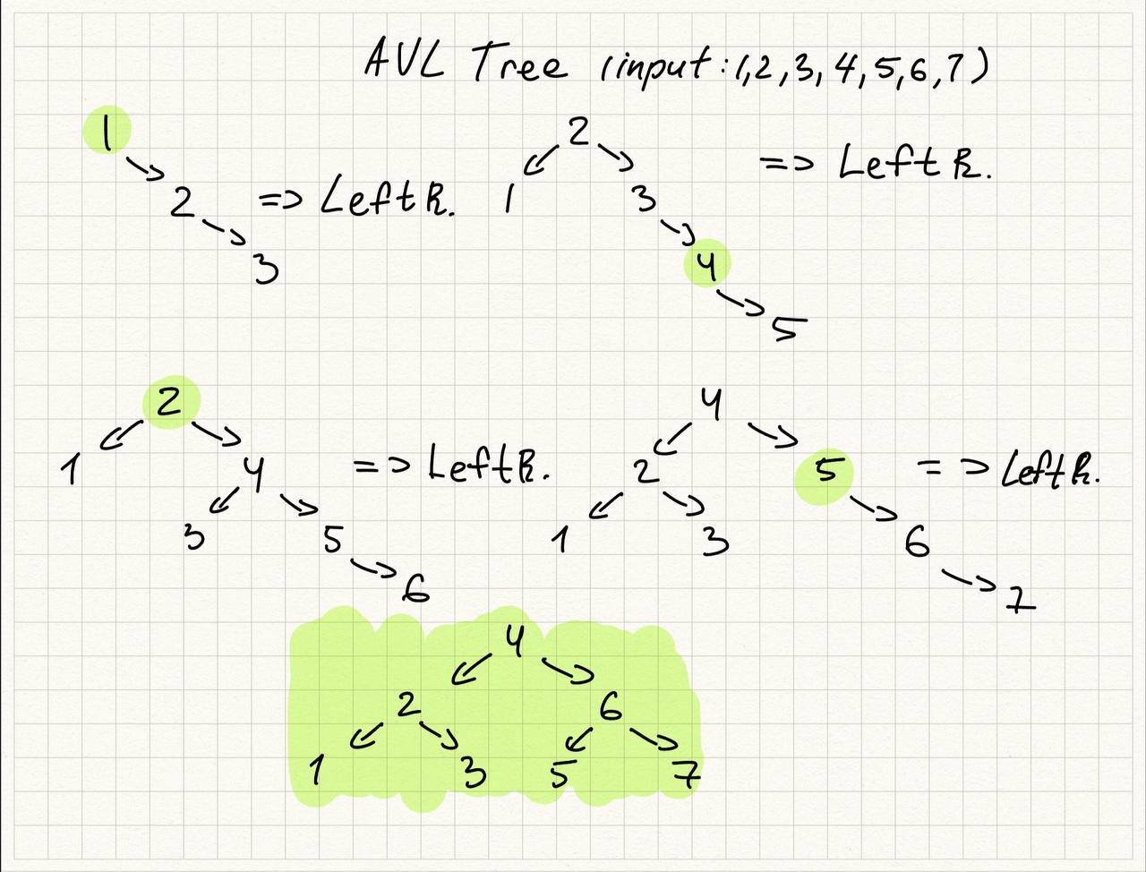

**AVLTree LR Rotation and RL Rotation**

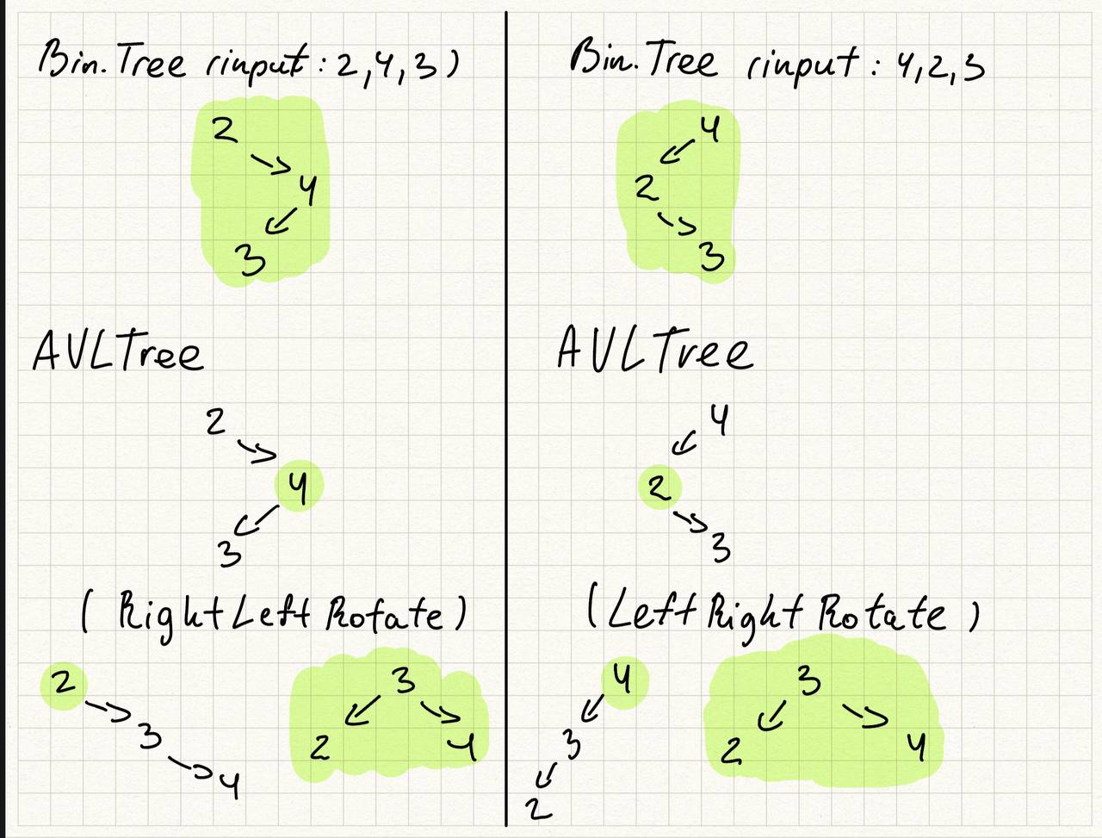

**Висновок:**

**Під час виконная індивідуального завдання лабораторної роботи я дослідив класи-колекції та узагальнені колекції у мові програмування С#.**